Dosdorf, den 25.09.2018
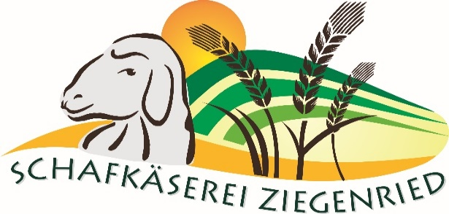

VERBRAUCHERINFORMATION - PRODUKTRÜCKRUF

Die Firma Landhof „Am Ziegenried“ GmbH, aus Dosdorf ruft aus Gründen des vorbeugenden Verbraucherschutzes ihr gesamtes Sortiment Schnittkäse zurück.

Betroffen sind Mindesthaltsbarkeitsdaten im gesamten Zeitraum vom 24.9 bis zum 31.10.
Die Produkte sind seit dem 13.August in den Verkauf gelangt.
Folgende Sorten sind betroffen:
- „Pur“ Schnittkäse Natur
- „Morgenröte“ Schnittkäse mit Rote Beete – Thymian
- „Feuerberger“ Schnittkäse mit Chili – Paprika
- „Sommerabend“ Schnittkäse mit Tomate – Kräuter
- „Bockshornklee“ Schnittkäse mit Bockshornklee
- Schnittkäse mit Kürbiskernen und Karottensaft

Die betroffenen Produkte sind nicht mehr genussfähig. Vor dem Verzehr wird gewarnt!

Grund für den vorsorglichen Rückruf der betroffenen Charge sind mikrobiologische Verunreinigungen mit Salmonellen. Eine Gesundheitsgefährdung kann nicht ausgeschlossen werden.

Deshalb hat das Unternehmen umgehend reagiert und das betroffene Produkt aus dem Verkauf nehmen lassen.

Kunden können das Produkt in ihrer jeweiligen Verkaufsstätte oder im Hofladen Am Ziegenried in 99310 Dosdorf zurückgeben und bekommen den Kaufpreis erstattet, selbstverständlich auch ohne Vorlage des Kassenbons.

Für die entstehenden Unannehmlichkeiten möchte sich die Firma Landhof „Am Ziegenried“ GmbH bei den Verbraucherinnen und Verbrauchern entschuldigen.Verbraucheranfragen beantwortet der Kundenservice werktags von 07.30 bis 16.00 Uhr unter info@landhof-ziegenried.de

